**CAPÍTULO 13: CÓMO ENTENDER EL COMPORTAMIENTO INDIVIDUAL**

13.1 IDENTIFICAR EL ENFOQUE Y LOS OBJETIVOS DEL COMPORTAMIENTO ORGANIZACIONAL.

Los gerentes quieren atraer y retener empleados con la actitud y la personalidad correctas.

***Comportamiento:*** Manera de actuar de las personas.

***Comportamiento organizacional*** (CO): Estudio de las acciones de las personas en el trabajo.

**Nota**: no confundir con Cultura Organizacional

Lo que vemos al analizar una organización son sus aspectos visibles, pero bajo la superficie están otros elementos que los gerentes necesitan entender, elementos que también influyen en la forma en que los empleados se comportan en el trabajo. Perspectiva del iceberg:

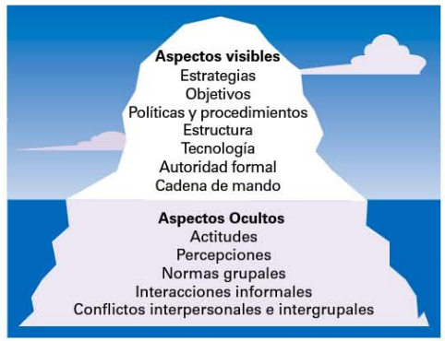

**Enfoque del Comportamiento Organizacional**

El comportamiento organizacional se centra en tres áreas importantes.

***Comportamiento individual:*** esta área incluye cuestiones como actitudes, la personalidad, la percepción, el aprendizaje y la motivación.

***Comportamiento del grupo***: que incluye normas, roles, crecimiento del equipo, liderazgo y conflicto.

***Aspectos organizacionales*** que incluyen estructura, cultura y políticas, y prácticas de recursos humanos

**Metas del comportamiento organizacional**

Los objetivos del CO son explicar y predecir el comportamiento, así como influir en él. Es preciso que los gerentes sean capaces de explicar por qué los empleados presentan algunos comportamientos y no otros, predecir cómo responderán ante diversas acciones y decisiones, e influir en la conducta de la fuerza laboral.

Lo comportamientos específicos que nos interesa explicar, predecir e influir son:

***Productividad del empleado***: Medida de desempeño que toma en cuenta tanto la eficiencia como la eficacia

***Ausentismo:*** Hábito de no hacer acto de presencia en el trabajo

***Rotación de personal***: Abandono permanente, voluntaria o involuntariamente, del puesto que se ocupa en una organización

***Comportamiento cívico organizacional (CCO)***: Conducta discrecional que no forma parte de los requerimientos formales del puesto de trabajo que ocupa el empleado pero sirve para fomentar el funcionamiento eficaz de la organización. (Hablar positivamente de la organización donde trabajan, ayudar a sus compañeros, rebasar las expectativas laborales normales)

***Satisfacción laboral****:* Actitud general de un empleado hacia el trabajo que desempeña

***Mal comportamiento en el lugar de trabajo***: Cualquier conducta asumida intencionalmente por un empleado, la cual pueda dañar a la organización o a los individuos que la conforman

13.2 ACTITUDES Y DESEMPEÑO LABORAL

Las **Actitudes** son declaraciones evaluadoras, favorables o desfavorables, respecto de objetos, personas o acontecimientos. Reflejan cómo se siente un individuo en relación con algo.

Las actitudes constan de tres componentes:

1. ***Componente cognoscitivo***: Parte de una actitud que está hecha de las creencias, opiniones, conocimiento o información con que cuenta una persona:
2. ***Componente afectivo***: Parte emocional o sentimental de una actitud.
3. ***Componente de comportamiento***: Parte de una actitud que se refiere a una intención de comportarse de cierta forma hacia alguien o algo.

**Satisfacción laboral**

Es la actitud general de un empleado hacia su empleo. Si un individuo tiene un alto nivel de satisfacción laboral, sin duda tendrá una actitud positiva hacia su trabajo. En contraste, quien se sienta insatisfecho exhibirá una actitud negativa.

***¿Qué tan satisfechos están los empleados?***

Si bien es posible que el obtener salarios más altos se traduzca en mayor satisfacción laboral, una explicación alternativa para los diferenciales en los niveles de satisfacción es que los pagos más elevados reflejan diferentes tipos de trabajo. Los empleos que ofrecen salarios más altos casi siempre demandan habilidades más avanzadas, otorgan mayores responsabilidades a quienes los desempeñan, son más estimulantes y plantean más desafíos, además de permitir que los trabajadores tengan más control. Así las cosas, es más probable que los reportes de mayor satisfacción entre las personas con salarios más altos sean un reflejo de tales factores y no del pago en sí mismo.

Índices de trabajadores satisfechos: trabajadores escandinavos 68%, italianos 67%, suizos 53%, franceses 80%, alemanes 73%, británicos 72%, canadienses 60%, Asia-Pacífico 61%, Estados Unidos 50% aprox.

***Satisfacción y productividad***

Podemos afirmar con cierta certidumbre que la correlación entre satisfacción y productividad es bastante fuerte. Por otro lado, las organizaciones que tienen más empleados satisfechos tienden a ser más eficaces que aquellas con menos trabajadores complacidos. (Por ej. conclusiones sacadas de los estudios de Hawthorne).

***Satisfacción y ausentismo***

Aunque las investigaciones señalan que los empleados satisfechos tienen niveles más bajos de ausentismo, la correlación entre ambas variables no es muy sólida. Parecería lógico que los empleados insatisfechos sean más propensos a faltar al trabajo, pero existen otros factores que afectan la relación. Por ejemplo, las organizaciones que ofrecen con liberalidad el beneficio de ausentarse del trabajo por enfermedad, están alentando a todos sus empleados (incluso a aquellos que están muy satisfechos) a disfrutar de algunos días de “asueto”. Supongamos que su empleo no es monótono y que se encuentra satisfecho con él; de cualquier manera, es de esperar que no despreciará la oportunidad de faltar al trabajo alegando una enfermedad con tal de disfrutar un fin de semana de tres días o jugar golf un cálido día de primavera… siempre y cuando esté seguro de que no habrá sanciones.

*Nota:* Una persona insatisfecha, pensara dos veces antes de faltar si esto le conlleva sanciones.

***Satisfacción y rotación de personal***

La relación que existe entre satisfacción y rotación de personal es mucho más fuerte. Los empleados satisfechos tienen niveles más bajos de rotación que los trabajadores insatisfechos. A pesar de ello, factores como las condiciones del mercado de trabajo, las expectativas en torno de oportunidades laborales alternativas y la duración del empleo en una organización, también afectan la decisión que toman las personas de dejar sus trabajos. La investigación sugiere que el nivel de satisfacción es menos importante como predictor de la rotación en el caso de los empleados con rendimiento sobresaliente porque, por lo general, la organización hace todo lo posible por retenerlos: aumentos de sueldo, reconocimientos, más oportunidades de ascenso, etcétera.

***Satisfacción laboral y satisfacción del cliente***

¿Acaso existe una relación entre la satisfacción laboral y la obtención de resultados positivos entre la clientela? En el caso de los empleados de primera línea que tienen contacto constante con los clientes, la respuesta es “sí”. Los empleados satisfechos aumentan la satisfacción y la lealtad de los clientes.

¿A qué se debe esto? En las organizaciones de servicio, la retención y la pérdida de clientes dependen mucho del trato que éstos reciben de parte de los empleados de primera línea. Los empleados satisfechos son más proclives a mostrarse amigables, optimistas y sensibles, rasgos muy apreciados por los clientes. Y, como los trabajadores satisfechos son menos propensos a abandonar sus empleos, aumenta la probabilidad de que los clientes encuentren rostros familiares y reciban un servicio más experimentado. Estas cualidades contribuyen a desarrollar la satisfacción y la lealtad de los clientes.

Sin embargo, aparentemente la relación también se da a la inversa. Los clientes insatisfechos pueden incrementar la falta de satisfacción laboral de los empleados. Aquellos que tienen contacto constante con los consumidores reportan que los clientes demasiado demandantes, groseros y desconsiderados afectan negativamente su nivel de satisfacción laboral.

***Satisfacción laboral y COO (***comportamiento cívico organizacional***)***

La realidad es que existe una modesta relación general entre la satisfacción laboral y el CCO. Además, dicha relación se ve atenuada por las percepciones de justicia. Si el empleado no siente que sus supervisores, los procedimientos organizacionales o las políticas salariales son justas, lo más probable es que su satisfacción laboral se vea afectada de forma significativa. Si el trabajador percibe que todos esos factores son justos, tendrá más confianza en su patrón y estará más dispuesto a mostrar voluntariamente comportamientos que vayan más allá de los requerimientos formales de su puesto.

Otro factor que influye en el CCO individual es el tipo de comportamiento cívico que exhibe el grupo de trabajo al que pertenece el empleado. En un grupo de trabajo con bajo nivel de CCO, cualquiera de sus integrantes que adopte un comportamiento cívico tendrá mejores calificaciones en materia de desempeño laboral. Una posible explicación a este fenómeno sería que la intención del individuo en cuestión sea “sobresalir” del conjunto.

***Satisfacción laboral y mal comportamiento en el lugar de trabajo***

Cuando los empleados no están satisfechos con su trabajo, terminan por expresarlo de alguna manera. El problema está en la dificultad de predecir cómo lo harán. Algunos podrían renunciar. Otros quizá reaccionen utilizando el tiempo de trabajo para jugar en sus computadoras. Y otros más podrían optar por agredir verbalmente a sus compañeros. Si los gerentes quieren controlar las consecuencias indeseables de la falta de satisfacción laboral, lo mejor que pueden hacer es afrontar el problema real (la insatisfacción) en lugar de tratar de atajar las distintas reacciones de los empleados

**Participación en el trabajo y compromiso organizacional**

***Participación en el trabajo:*** Grado en que un empleado se identifica con su trabajo, participa activamente en él y considera que su desempeño laboral es importante para su propia valía.

***Compromiso organizacional***: Grado en el que un empleado se identifica con una organización en particular y sus metas y deseos, a fin de mantener su pertenencia a esa organización.

***Percepción de respaldo organizacional:*** Creencia general de los empleados de que la organización a la que pertenecen valora sus aportaciones y se preocupa por su bienestar. Altos niveles de percepción de respaldo organizacional conducen a una mayor satisfacción laboral y a una menor rotación de personal.

**Compromiso del empleado**

Cuando los empleados están conectados con sus trabajos y se sienten satisfechos y entusiasmados con su labor.

Los empleados con un elevado involucramiento tienen pasión por su trabajo y están profundamente conectados con él. En contraste, aquellos que no se involucran con su labor se limitan a hacer acto de presencia en el trabajo, pero carecen de energía y entusiasmo.

Además las empresas que cuentan con empleados muy involucrados tienen tasas de retención más altas, lo cual las ayuda a mantener bajos sus costos de reclutamiento y selección.

Ambos beneficios, alto rendimiento y costos bajos, contribuyen a un desempeño financiero superior.

***Factores que contribuyen al involucramiento del empleado***: respeto, tipo de labor, equilibrio entre vida laboral y familiar, buen servicio al cliente, pago base, compañeros de trabajo, beneficios, potencial de desarrollo profesional a largo plazo, oportunidades de aprendizaje y progreso, flexibilidad laboral, oportunidades de ascenso y pagos/bonos variables.

**Actitudes y consistencia**

Las personas buscan que haya consistencia entre sus actitudes y también entre sus actitudes y comportamientos. Esta tendencia implica que los individuos tratan de conciliar diferentes actitudes, y de alinear sus actitudes y comportamientos, para dar la impresión de que son racionales y consistentes. Y, cuando se topan con una inconsistencia, harán lo necesario para deshacerse de ella, ya sea alterando sus actitudes o conductas, o racionalizando la inconsistencia o cambiando su discurso.

**Teoría de la disonancia cognitiva**

La teoría de la disonancia cognitiva buscaba explicar la relación que hay entre las actitudes y el comportamiento. La disonancia cognitiva es cualquier incompatibilidad o inconsistencia entre actitudes, o entre comportamientos y actitudes. Según la teoría, esa inconsistencia es desagradable, y los individuos tratarán de reducir la incomodidad y, por consiguiente, la disonancia. Por supuesto, nadie puede evitar la disonancia.

***¿Qué hacen las personas para enfrentar la disonancia cognitiva?***

El esfuerzo invertido en nuestro intento por reducir la disonancia está determinado por tres elementos:

1. la importancia de los factores que dan lugar a la disonancia,
2. el grado de influencia que el individuo cree poseer sobre dichos factores y
3. las recompensas que pudieran estar involucradas en la disonancia.

**Encuestas de actitud**

Encuestas que intentan obtener respuestas de los empleados a través de preguntas relacionadas a cómo se sienten sobre sus trabajos, grupos de trabajo, supervisores o la organización.

Idealmente, las interrogantes están diseñadas para obtener la información específica que les interesa a los gerentes.

Altas calificaciones en las encuestas actitudinales pueden reflejar un elevado nivel de desempeño y viceversa.

Evaluar regularmente las actitudes de los empleados permite que los gerentes dispongan de una valiosa retroalimentación sobre la percepción que tiene la fuerza laboral respecto de las condiciones de trabajo. Podría darse el caso de que las políticas y las prácticas que los gerentes consideran objetivas y justas no sean visualizadas de la misma manera por los empleados. El uso de encuestas actitudinales regulares puede alertarlos sobre problemas potenciales o intenciones secretas de los empleados, de manera que puedan implementar acciones para evitar repercusiones.

**Implicaciones para los gerentes**

Los gerentes deben interesarse por las actitudes de sus empleados, ya que éstas influyen en su comportamiento. Si los gerentes quieren limitar el número de renuncias y ausencias (sobre todo entre sus empleados más productivos), lo más recomendable es que traten de generar actitudes positivas hacia el trabajo.

Los gerentes deben enfocarse en aquellos factores que se han identificado como propiciatorios de altos niveles de satisfacción laboral en los empleados: hacer que el trabajo resulte desafiante e interesante, ofrecer recompensas equitativas, crear condiciones de trabajo solidarias y alentar el respaldo a los colegas. Todos estos factores pueden contribuir a que los empleados sean más productivos.

13.3 PERSONALIDAD

Personalidad: Combinación única de patrones emocionales, de pensamiento y conductuales, que afectan la manera en que una persona reacciona ante situaciones o como interactúa con otros.

Hay dos métodos para describir la personalidad. El MBTI y el de los cinco grandes.

**MBTI (**Myers Briggs Type Indicator**)**

Sirve para identificar rasgos de la personalidad. Se trata de una evaluación que pregunta a las personas, a través de la formulación de 100 interrogantes, cómo acostumbran actuar o cómo suelen sentirse en distintas situaciones. Con base en sus respuestas, los individuos son clasificados en cuatro categorías:

1. ***Interacción social: extrovertido o introvertido***

E = abiertos, sociables y asertivos. Necesitan un entorno laboral variado y orientado a la acción que les permita estar con otras personas y les dé experiencias diversas.

I = son tranquilos y tímidos. Se enfocan en comprender lo que los rodea y prefieren un entorno laboral silencioso y concentrado que les permita estar a solas.

1. ***Preferencia para reunir datos: racional o intuitivo***

R =son prácticos y prefieren la rutina y el orden. Les desagrada enfrentar nuevos problemas, a menos que cuenten con métodos estandarizados para resolverlos.

In =s confían en los procesos inconscientes y tratan de enfocar su atención en el “panorama general”. Son individuos a los que les gusta resolver problemas nuevos y les desagrada hacer lo mismo una y otra vez; suelen llegar a conclusiones apresuradas,

1. ***Preferencia para tomar decisiones: sensible o pensante***

Se = emplean valores y emociones

P =emplean la razón y la lógica para manejar los problemas

1. ***Estilo de toma de decisiones: perceptivo o crítico***

C = les gusta ejercer el control y prefieren que su mundo sea ordenado y estructurado.

Per = son flexibles y espontáneos, además de curiosos, adaptables y tolerantes.

**El modelo de los cinco grandes**

Los rasgos de personalidad están fundamentados en cinco dimensiones básicas que abarcan prácticamente cada una de las variaciones significativas en la personalidad humana.

1. ***Extroversión.*** El grado en que alguien es sociable, conversador y firme.
2. ***Amabilidad.*** El grado en que alguien es bondadoso, cooperador y confiable.
3. ***Minuciosidad .*** El grado en que alguien es responsable, digno de confianza, persistente y orientado hacia el logro.
4. ***Estabilidad emocional***. El grado en que alguien es tranquilo, entusiasta y seguro (positivo) o tenso, nervioso, depresivo e inseguro (negativo).
5. ***Apertura a la experiencia.*** El grado en que alguien es imaginativo, artísticamente sensible e intelectual.

**Conceptos adicionales sobre la personalidad**

Otros rasgos de personalidad son poderosos predictores del comportamiento organizacional.

* Locus de control: Grado en que una persona cree que tiene el control de su propio destino.
* Maquiavelismo: Medida del grado en que las personas son pragmáticas, mantienen distancia emocional y creen que el fin justifica los medios.
* Autoestima: Grado de aceptación o no aceptación de un individuo hacia sí mismo.
* Autovigilancia: Rasgo de la personalidad que mide la habilidad de ajustar el comportamiento a los factores situacionales externos.
* Toma de riesgos: las diferencias en cuanto a la propensión a asumir o evadir el riesgo afectan tanto la cantidad de tiempo que necesitan los gerentes para tomar una decisión como la cantidad de información que requieren antes de tomarla. Si quieren maximizar la eficacia organizacional, es recomendable que los gerentes traten de alinear la propensión a la toma de riesgos de sus empleados con las demandas específicas de los puestos de trabajo.
* Personalidad Proactiva: Personas que identifican las oportunidades. Muestran iniciativa, toman acciones y perseveran hasta que ocurre un cambio importante.
* Resiliencia: Capacidad del individuo para sobreponerse a la adversidad y convertirla en oportunidad.
* Personalidad tipo A: luchan continua y agresivamente por lograr cada vez más en menos tiempo. Prefieren la cantidad que la calidad.
* Personalidad tipo B: No están determinadas por el deseo de lograr más y más, no padecen de un sentido de urgencia y son capaces de relajarse sin sentir culpa

**Las emociones y la inteligencia emocional**

***Emociones:*** Sentimientos intensos que algo o alguien despiertan en el individuo. Se ha identificado seis con presencia universal: la ira, el miedo, la tristeza, la felicidad, el enojo y la sorpresa.

***Inteligencia emocional (IE):*** Capacidad de detectar y manejar las señales emocionales y la información relacionada

1. Autoconciencia. La capacidad de estar conscientes de lo que sentimos.

2. Autocontrol. La capacidad de manejar nuestras propias emociones e impulsos.

3. Automotivación. La capacidad de persistir ante los obstáculos y fracasos.

4. Empatía. La capacidad de sentir lo que otros sienten.

5. Habilidades sociales. La habilidad de manejar las emociones de otros.

Se ha comprobado que la IE tiene una relación positiva con el desempeño laboral en todos los niveles.

**Implicación para los gerentes**

Si al asignar un puesto de trabajo ponen atención a las personalidades de los candidatos, los gerentes tendrán mayor oportunidad de contar con empleados satisfechos y de alto desempeño. La teoría de Holland establece que la satisfacción que siente un empleado en relación con su trabajo, así como su propensión a abandonarlo, dependen del grado en que la personalidad del individuo se adecua al entorno laboral.

Una de las habilidades que debe desarrollar el gerente es saber cómo ajustar sus reacciones emocionales de acuerdo con la situación. En otras palabras, tiene que aprender a reconocer “cuándo tiene que sonreír y cuándo es momento de ladrar”

***Adecuación personalidad-empleo según Holland:***

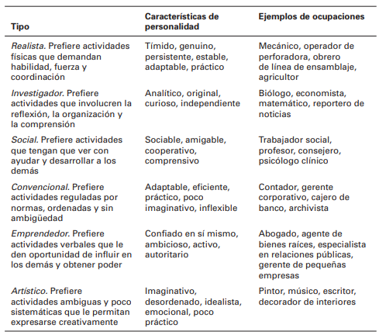

13.4 PERCEPCIÓN

Es el proceso mediante el cual damos significado a nuestro entorno al organizar e interpretar impresiones sensoriales. Por ejemplo, podemos leer oraciones con las letras desorganizadas.

La investigación en torno de la percepción demuestra que los individuos pueden ver un mismo objeto pero cada uno lo percibirá de una manera distinta. Un gerente, por ejemplo, puede interpretar el hecho de que su asistente acostumbre tomarse varios días para tomar una decisión importante como evidencia de que es lenta y desorganizada, y de que le da miedo tomar decisiones. En las mismas circunstancias, otro podría interpretar la tendencia de su asistente como evidencia de que es reflexiva, minuciosa y prudente. Probablemente el primer gerente otorgaría a su asistente una evaluación negativa, mientras que el segundo la calificaría positivamente. Lo cierto es que ninguno de los dos está viendo la realidad.

Todos interpretamos lo que vemos y decimos que ésa es la realidad. Y, por supuesto, como ilustra este ejemplo, nos comportamos de acuerdo con nuestras percepciones.

**Factores que influyen en la percepción**

Son varios los factores que entran en acción para dar lugar a una percepción y, en ocasiones, para distorsionarla. Dichos factores forman parte de ***quién percibe***, del ***objeto*** percibido o de la ***situación*** en la que ocurre la percepción. Cuando un individuo observa un objeto y trata de interpretar lo que ve, sus características personales influyen de forma determinante su apreciación. Entre esas características están las ***actitudes, la personalidad, las motivaciones, los intereses, las experiencias y las expectativas***. La relación entre el objeto y ***sus antecedentes*** es otro factor que influye en la percepción, al igual que nuestra tendencia a agrupar las cosas similares en una misma categoría.

El ***contexto*** en el que vemos los objetos o eventos también es importante. En este sentido, el ***tiempo*** en el que vemos el objeto o evento puede influir en la percepción. Como cualquier otro factor situacional.

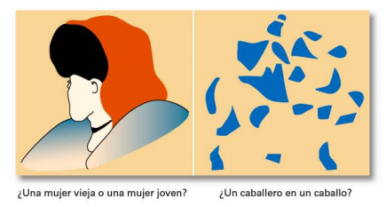

En el ejemplo, fíjese en cómo su interpretación es distinta dependiendo de la perspectiva que adopte al observarlos.

**Teoría de la atribución**

Nuestras percepciones acerca de las personas difieren de lo que percibimos en relación con los objetos inanimados, ya que acostumbramos hacer inferencias respecto de los comportamientos de aquellas.Cuando observamos el comportamiento de un individuo, tratamos de desarrollar explicaciones de por qué se conduce como lo hace. Nuestra percepción y los juicios que hacemos en relación con las acciones de una persona se ven influenciadas de manera importante por las suposiciones que formulamos acerca de ella. La teoría de la atribución fue desarrollada para explicar por qué juzgamos distinto a las personas dependiendo del significado que le atribuimos a un comportamiento determinado. En esencia, la teoría sugiere que cuando observamos la conducta de un individuo, tratamos de precisar si ésta tiene un origen interno o externo. Los comportamientos de origen interno son aquellos que suponemos están bajo el control personal del individuo. En contraste, las conductas de origen externo son resultado de factores ajenos a él; en otras palabras, la persona se ve forzada a adoptar el comportamiento en cuestión debido a la situación que está enfrentando.

Esa determinación, sin embargo, depende de tres factores: distintividad, consenso y consistencia.

La ***distintividad*** se refiere a si el individuo tiene distintos comportamientos en situaciones diferentes. Lo que buscamos ver es si este comportamiento es usual o inusual. Por ejemplo si holgazanea siempre se le atribuye a un factor interno de la persona, pero si un día fue holgazán y no lo es normalmente, se le puede atribuir a un factor externo.

Si todos los individuos que enfrentan una situación similar responden de la misma manera, podemos decir que el comportamiento muestra ***consenso***. Desde la perspectiva de la atribución, si existe un consenso elevado lo más probable es que se atribuya a algún factor externo. Ejemplo, todos llegan tarde porque hubo una reparación en la ruta.

Finalmente, el observador busca ***consistencia*** en las acciones de una persona. Entre más consistente es el comportamiento, mayor inclinación tiene el observador a atribuirlo a factores internos. Ejemplo, no es lo mismo llegar tarde una vez que llegar todos los días tarde.

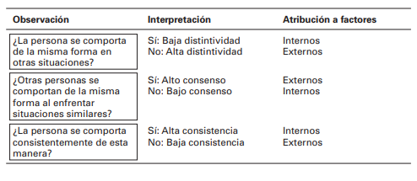

Ciertos errores o sesgos distorsionan las atribuciones que hacemos:

***Error fundamental de atribución***.

Al hacer juicios respecto del comportamiento de otras personas, tenemos una tendencia a subestimar la influencia que ejercen los factores externos, y a sobrevalorar la que ejercen los factores internos o personales. Ejemplo, el gerente culpa a sus vendedores por el mal desempeño en las ventas y no le atribuye responsabilidad a que sus competidores sacaron una nueva línea de productos más innovadores.

***Sesgo por interés personal***.

Consiste en atribuir nuestros éxitos personales a factores internos (la capacidad o el esfuerzo) y culpar siempre a factores externos (la mala fortuna) por nuestros fracasos.

**Atajos utilizados para juzgar a los demás**

***Similitud:*** asumida Suposición de que las demás personas son parecidas a uno mismo.

***Estereotipar***: Juzgar a una persona con base en la percepción que se tiene respecto del grupo al que pertenece.

***Efecto halo***: Impresión general que se desarrolla en torno de un individuo con base en una sola característica del mismo.

**Implicaciones para los gerentes**

Los gerentes necesitan ser conscientes de que sus empleados reaccionan a las percepciones, no a la realidad propiamente dicha. Los empleados organizan e interpretan lo que ven, así que siempre existirá la posibilidad de que haya distorsión perceptual. Por ejemplo, los empleados perciben que los sueldos son bajos entonces piensan que la realidad es así, cuando la verdad es que son los sueldos más altos ofrecidos en ese mercado.

El mensaje es claro: hay que poner mucha atención en cómo perciben los empleados tanto sus empleos como las acciones gerenciales.

13.5 APRENDIZAJE

Es un cambio relativamente permanente en el comportamiento que se da como resultado de una experiencia.

Dos teorías sobre el particular nos ayudan a entender cómo y por qué se gesta el comportamiento individual:

***Condicionamiento operante***

Teoría del aprendizaje que sostiene que el comportamiento está relacionado a sus consecuencias.

Las personas aprenden a comportarse de una manera determinada para obtener aquello que desean o evitar algo que les desagrada. El comportamiento operante es un aprendizaje voluntario o aprendido, no es un comportamiento espontáneo o innato. El reforzamiento (recompensa) fortalece el comportamiento e incrementa la probabilidad de que se repita en el futuro. La falta de éste debilita el comportamiento y reduce la probabilidad de que se repita.

Skinner (un psicólogo estadounidense) afirmaba que las personas son más propensas a adoptar comportamientos deseables si se les refuerza positivamente a hacerlo, y que las recompensas son más efectivas si se otorgan tan pronto como se obtiene la respuesta deseada. Por otro lado, cuando un comportamiento no es recompensado o se castiga, es menos probable que se repita.

Por ejemplo, nos piden que trabajemos horas extras porque tendremos una mejor puntuación en la evaluación de desempeño, pero a la hora de ver los resultados no tuvieron en cuenta estas horas extras. Seguramente la próxima vez que nos pidan trabajar horas extras nos rehusaremos.

***Teoría del aprendizaje social***

Teoría que sostiene que las personas pueden aprender mediante la observación y la experiencia directa.

Buena parte de nuestro aprendizaje se debe a lo que observamos en otros (quienes fungen como modelos): padres, profesores, compañeros, actores de cine y televisión, gerentes, etc.

La influencia de otras personas es esencial. La magnitud de la influencia que tienen esos modelos en un individuo está determinada por cuatro procesos:

1. ***Procesos de atención***. La gente aprende a partir de un modelo cuando reconoce y pone atención en sus características fundamentales. Nos vemos más influenciados por modelos que son atractivos, que tenemos cerca con frecuencia, que pensamos que son importantes o que nos parecen similares a nosotros.
2. ***Procesos de retención***. La influencia de un modelo dependerá de cuán bien recuerde el individuo las acciones de aquel, aun cuando el modelo ya no esté próximo.
3. ***Procesos de reproducción motora***. la observación debe convertirse en acción.
4. ***Procesos de reforzamiento.*** Los individuos se sentirán motivados a reproducir el comportamiento modelado si se les ofrecen incentivos positivos o recompensas.

**El moldeado: una herramienta gerencial**

Proceso de guiar el aprendizaje paso a paso, utilizando reforzamientos u omitiéndolos.

Los cuatro métodos para moldear el comportamiento son el ***reforzamiento positivo*** (un comportamiento va seguido por algo placentero, ejemplo un elogio)***, el reforzamiento negativo (***recompensar una respuesta con la eliminación o el retiro de algo desagradable. Ejemplo, se le retiene el sueldo a un empleado hasta que deje de llegar tarde***), el castigo*** (Se le resta 2 días de sueldo si llega muchas veces tarde) ***y la extinción*** (eliminar cualquier reforzamiento que esté contribuyendo a mantener un comportamiento. Por ejemplo dejar de darle la palabra en las juntas al empleado que no se lo toma enserio)***.***

**Implicaciones para los gerentes**

Los empleados pueden aprender en el entorno laboral. El único problema estriba en determinar si los gerentes manejarán dicho aprendizaje mediante la asignación de recompensas y a través de ejemplos, o si permitirán que se dé al azar.

Si los empleados poco rentables son recompensados con ascensos y aumentos de sueldo, tendrán poco incentivo para modificar su comportamiento. De hecho podría darse el caso de que, al ver que se recompensa el mal desempeño, sean los empleados productivos los que cambien su comportamiento. Si los gerentes quieren fomentar el comportamiento A pero recompensan el B, no debería sorprenderles que los empleados aprendan a adoptar el comportamiento B.

Por otro lado, es preciso que comprendan que sus subordinados los verán como modelos de conducta. Los gerentes que acostumbran llegar tarde al trabajo, que se toman dos horas para comer o que aprovechan los suministros de oficina para su uso personal, deben entender que los empleados a su cargo interpretarán sus actitudes como una señal de que esas conductas son apropiadas y modelarán su propio comportamiento de acuerdo con ello.

13.6 SITUACIÓN ACTUAL DEL COMPORTAMIENTO ORGANIZACIONAL

**Manejo de las diferencias generacionales**

El ambiente laboral es cada día más multigeneracional

***¿En realidad quiénes forman parte de la generación y?***

Casi todas las definiciones incluyen en ella a los individuos nacidos entre más o menos 1982 y 1997. Una cosa es cierta: todos ellos están aportando nuevas actitudes al ámbito laboral. Los integrantes de la generación Y han crecido con una impresionante variedad de experiencias y oportunidades. Y quieren que su vida laboral se las provea también.

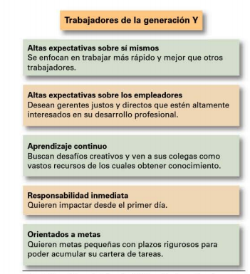

***Manejo de los desafíos gerenciales***

Manejar a los empleados de la generación Y impone desafíos únicos. Los conflictos y el resentimiento pueden surgir por factores como la apariencia (vestimenta laboral ), la tecnología (por ejemplo se sienten cómodos con reuniones virtuales, en cambio los baby boomer prefieren juntas presenciales) y el estilo gerencial (quieren jefes de mente abierta, que se comporten como mentores, que no sean autoritarios, que provean experiencias estimulantes. Que sean líderes y no jefes). La solución a todo esto es la flexibilidad.

De manera similar, los baby boomers se quejan de la incapacidad de los integrantes de la generación Y para enfocarse en la tarea, mientras que éstos no consideran incorrecto acometer varias tareas simultáneamente. Una vez más, la clave para resolver estos desacuerdos está en la flexibilidad.

Es imprescindible, sin embargo, que los gerentes reconozcan y comprendan los comportamientos propios de este grupo, a fin de crear un entorno en el cual el trabajo pueda realizarse de forma eficiente, eficaz y sin conflictos.

**Manejo del comportamiento negativo en el lugar de trabajo**

Descortesía, hostilidad, agresiones y demás formas de negativismo y falta de civilidad en el entorno laboral se han vuelto demasiado comunes en las organizaciones actuales.

***¿Qué pueden hacer los gerentes para manejar el comportamiento negativo en el ámbito laboral?***

Lo más importante es reconocer su presencia. Pretender que el comportamiento negativo no existe, o tratar de ignorar sus manifestaciones, sólo provocará que los empleados se confundan respecto de cuál es la conducta que se espera de ellos. Aunque los investigadores siguen debatiendo si es mejor implementar acciones preventivas (por ejemplo analizar la personalidad cuando se contrata gente nueva) o correctivas (empleados ya contratados) para lidiar con los comportamientos negativos, lo cierto es que ambas son necesarias.

**CAPÍTULO 14: LOS GERENTES Y LA COMUNICACIÓN**

La capacidad de comunicarse en forma efectiva es una habilidad que deben dominar todos los gerentes que deseen ser eficaces. Todo lo que hace un gerente se relaciona con la comunicación. Tiene que recolectar información, informar sobre las decisiones tomadas, comunicar nuevos planes.

14.1 NATURALEZA Y FUNCIÓN DE LA COMUNICACIÓN

**¿Qué es la comunicación?**

La Comunicación es el proceso de transferencia y comprensión de significados. Si no se transmite información o ideas, no se lleva a cabo la comunicación. El orador que no es escuchado o el escritor cuyos materiales no son leídos no han logrado comunicarse. Además, esa información transmitida debe ser comprendida por el receptor. Si una carta es enviada en español a una persona que no habla este lenguaje, no se puede considerar comunicación hasta que este la traduzca, la lea y la entienda.

***Comunicación interpersonal:*** Comunicación entre dos o más personas.

***Comunicación organizacional:*** Todos los patrones, redes y sistemas de comunicación en una organización.

**Funciones de la comunicación**

***Controlar*** el comportamiento de los empleados.

***Motivar*** al indicar con claridad a los empleados lo que deben hacer, qué tan bien están llevando a cabo su labor, y qué podrían hacer para mejorar su desempeño. Reciben retroalimentación.

***Expresión emocial*** de los sentimientos para satisfacer las necesidades sociales. Comparten sus frustraciones y sentimientos con el grupo.

14.2 MÉTODOS DE COMUNICACIÓN INTERPERSONAL

**Proceso de comunicación**

Siete elementos involucrados en la transferencia de significados de una persona a otra:

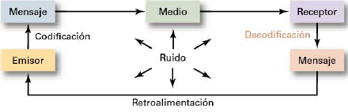

***Mensaje:*** Propósito que debe comunicarse.

***Codificación:*** Conversión de un mensaje a símbolos.

***Canal:*** Medio por el cual viaja un mensaje.

***Decodificación:*** Retranscripción del mensaje de un emisor.

***Ruido:*** Cualquier alteración que interfiera con la transmisión, recepción o retroalimentación de un mensaje.Ej , mala letra, estática telefónica, sonidos de fondo. Cualquier cosa que interfiera con la comprensión podría considerarse ruido, y el ruido puede provocar distorsión en cualquier punto del proceso de comunicación.

**Como evaluar los métodos de comunicación**

1. ***Retroalimentación***: ¿Qué tan rápido puede responder el receptor el mensaje?

2. ***Capacidad de complejidad***: ¿El método es capaz de procesar eficazmente los mensajes complejos?

3. ***Potencial de difusión***: ¿Cuántos mensajes diferentes se pueden transmitir con este método?

4***. Confidencialidad***: ¿Los emisores pueden estar razonablemente seguros de que sus mensajes serán recibidos sólo por quienes desean hacerlos llegar?

5. ***Facilidad de codificación***: ¿El emisor puede utilizar este canal con rapidez y facilidad?

6. ***Facilidad de decodificación***: ¿El receptor puede decodificar los mensajes con rapidez y facilidad?

7. ***Restricciones de tiempo y espacio***: ¿Los emisores y los receptores necesitan comunicarse al mismo tiempo y en el mismo espacio?

8. ***Costo***: ¿Cuál es el costo de utilizar este método?

9. ***Calidez interpersonal***: ¿Qué tan apto resulta este método para transmitir calidez interpersonal?

10. ***Formalidad***: ¿Este método permite la formalidad requerida?

11. ***Facilidad de interpretación***: ¿Este método permite recibir o encontrar fácilmente la información relevante en el mensaje?

12. ***Oportunidad***: ¿El emisor o el receptor pueden ejercer el control suficiente sobre el momento en que se da el mensaje?

**Conceptos importantes en la comunicación interpersonal**

***Comunicación no verbal***: Comunicación transmitida sin palabras.

***Lenguaje corporal***: Gestos, configuraciones faciales y otros movimientos corporales que expresan algún significado.

***Entonación verbal***: Énfasis que una persona da a las palabras o frases para trasmitir un significado. No es lo que uno dice sin o cómo lo dice.

14.3 COMUNICACIÓN INTERPERSONAL EFECTIVA

Las empresas puede perder miles de dólares debido a errores, ineficiencias y malos entendidos relacionados a que la comunicación no está siendo efectiva y que sus empleados no entiendan cual es su trabajo.

Una razón es que los gerentes enfrentan barreras que pueden distorsionar el proceso de comunicación interpersonal.

**Barreras contra la comunicación**

***Filtración***

Manipulación deliberada de la información para hacerla parecer más favorable al receptor. Por ejemplo, cuando una persona le dice a su gerente lo que éste desea oír, filtra la información. A mayor número de niveles verticales, más posibilidades de filtrado.

Para disminuirlo se pueden adoptar esquemas laborales más enfocados en la cooperación y la colaboración, así como también usar correo electrónico por ejemplo.

***Emociones***

La forma en que un receptor interpreta un mensaje se ve influenciada por cómo se siente en el momento en que lo recibe. Las emociones extremas tienden a entorpecer la comunicación efectiva

***Sobrecarga de información:***

Situación en la cual la información excede la capacidad de procesamiento de una persona. Por ejemplo volver de un viaje de negocios y tener cientos de correos electrónicos, o tener que estar atentos al mail, el teléfono, el fax, etc.

Al haber sobrecarga de información los empleados tienden a ignorarla, pasarla por alto, olvidarla o elegirla de forma selectiva. Esto concluye en perdida de información y comunicación ineficaz.

***Actitud defensiva***

Cuando las personas se sienten amenazadas, tienden a reaccionar de formas que impiden una comunicación efectiva y disminuyen su capacidad para lograr un entendimiento mutuo

***Jerga***

Terminología especializada o lenguaje técnico que los miembros de un grupo utilizan para comunicarse entre ellos. Los empleados tienen diferentes orígenes y patrones de lenguaje dados por edad, clase social, educación, etc.

***Cultura nacional***

La comunicación también está sujeta a diferencias derivadas de las distintas culturas nacionales y de los diversos idiomas. Ejemplo, países más individualistas la comunicación es más formal y detallada (muchos informes y memorandos), naciones colectivistas como Japón, existe más contacto interpersonal y se favorece la comunicación cara a cara.

**Superación de las barreras**

***Uso de la retroalimentación***

Puede ser verbal. Por ejemplo, el gerente podría hacer preguntas acerca de un mensaje para determinar si éste fue recibido y comprendido como él pretendía. También podría optar por pedir al receptor que reformule el mensaje con sus propias palabras.

No verbal. Por ejemplo el gerente envía un mail que debe ser contestado por varios empleados y uno de ellos no lo entrega, se da cuenta que la comunicación está fallando.

***Simplificación del lenguaje***

Para que el mensaje sea bien comprendido. Por ejemplo, no puedo usar los mismos términos para explicarle un problema al equipo de técnicos que al grupo administrativo. La jerga puede facilitar la comprensión si se utiliza en un grupo que conoce su significado, pero podría causar problemas si se emplea fuera de ese grupo.

***Escucha activa***

Escuchar por completo el mensaje que está siendo transmitido, sin hacer interpretaciones o juicios prematuros

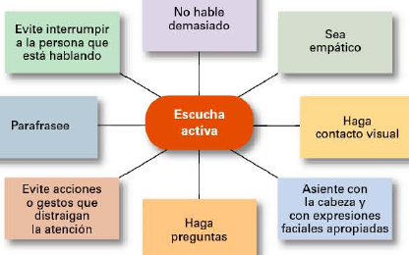

***Control de las emociones***

Sería ingenuo suponer que los gerentes siempre se comunican de manera racional. Sabemos que las emociones pueden confundir y distorsionar la comunicación. Cuando el gerente está molesto por algún asunto, es más propenso a malinterpretar los mensajes que recibe, y a tener dificultad para comunicar sus mensajes con claridad y precisión. ¿Qué debe hacer en tal caso? La respuesta más sencilla es calmarse y controlar las emociones antes de comunicarse.

***Observación de las señales no verbales***

Si los actos dicen más que las palabras, es importante asegurarnos de que nuestros actos coincidan con las palabras que los acompañan, y que las refuercen. El comunicador eficaz cuida las señales no verbales que envía para asegurarse de que transmitan el mensaje deseado.

14.4 COMUNICACIÓN ORGANIZACIONAL

***Comunicación formal:*** Comunicación que tiene lugar por los acuerdos de trabajo organizacionales prescritos. Por ejemplo, cuando un gerente le pide a un empleado que realice una tarea, se trata de una comunicación formal.

***Comunicación informal:*** Comunicación no definida por la estructura jerárquica estructural de la organización. Ejemplo cuando los empleados hablan entre sí en el comedor, mientras recorren los pasillos. Cumple dos propósitos en las organizaciones:

(1) permite que los empleados satisfagan su necesidad de interacción social

(2) puede mejorar el desempeño de una organización al crear canales de comunicación alternativos, y a menudo más veloces y eficaces.

**Dirección del flujo de la comunicación**

***Comunicación hacia abajo:***

Comunicación que fluye hacia abajo de un gerente a los empleados. Por ejemplo**, reuniones generales:** reuniones públicas informales donde los altos mandos transmiten información, se analizan diferentes temas, o celebran sus logros

***Comunicación hacia arriba***

Comunicación que fluye hacia arriba de los empleados a los gerentes. Los gerentes dependen de sus empleados para obtener información. Por ejemplo, éstos les entregan reportes para informarles acerca del progreso, en buzones de sugerencias, encuestas, etc.

Depende de la cultura organizacional, por ejemplo si utilizan una “toma de decisiones participativa” habrá mayor comunicación ascendente que en un entorno muy estructurado y autoritario.

***Comunicación horizontal***

Comunicación que se da entre los empleados en un mismo nivel organizacional. Ahorra tiempo y facilita la coordinación. Por ejemplo, en los equipos interfuncionales. Luego deben comunicarle las decisiones al gerente superior

***Comunicación diagonal***

Comunicación que cruza las áreas de trabajo y los niveles organizacionales. Por ejemplo un empleado de Ventas que se comunica directamente con un gerente regional de marketing para informarle acerca del problema de un cliente.

**Redes de comunicación**

Variedad de patrones de los flujos, vertical y horizontal, de la comunicación organizacional.

***Tipos***

En la red en **cadena** la comunicación fluye de acuerdo con la cadena formal de mando, tanto de manera descendente como ascendente.

La red de **rueda** representa la comunicación que fluye entre un líder fuerte y claramente identificable y los demás miembros de un equipo o grupo de trabajo. El líder funciona como el conducto a través del cual fluye toda la comunicación.

Finalmente, en la red de **todos los canales** la comunicación fluye libremente entre todos los integrantes del equipo de trabajo.

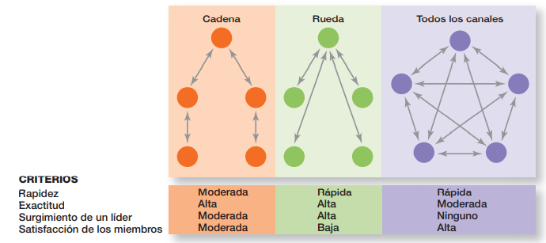

***Radiopasillo (Rumores):***

Red informal de comunicación organizacional. Al estar al tanto del flujo y los patrones de los rumores, los gerentes pueden identificar los temas que preocupan a los empleados y, a su vez, utilizar los rumores para difundir información importante. Como es imposible eliminar por completo los rumores, los gerentes deben “administrarlos” como una red relevante de información.

**Diseño del lugar de trabajo y comunicación**

El diseño y configuración del espacio laboral podría afectar la comunicación e influir en el desempeño general de la organización. El diseño del lugar de trabajo debe apoyar cuatro tipos de labor de los empleados: trabajo enfocado, colaboración, aprendizaje y socialización.

En las organizaciones actuales se utiliza mucho la estructura de **lugares de trabajo abiertos**, es decir, con pocas barreras y cercos físicos .Esto permite la **visibilidad**, por ejemplo en cubículos abiertos.

Otro factor importante es la **densidad,** cuando un mayor número de personas se localizan en un área de trabajo inmediata, ocurren más interacciones cara a cara.

14.5 COMUNICACIÓN Y TECNOLOGÍAS DE LA INFORMACIÓN

Dos desarrollos de TI que han sido muy importantes para la comunicación gerencial son los sistemas en red y los servicios inalámbricos.

**Sistemas en red**

En los sistemas en red las computadoras de la organización están vinculadas. Los miembros de la compañía pueden comunicarse entre sí y obtener información sin importar donde estén. Algunas de sus aplicaciones para la comunicación son el correo electrónico, los mensajes instantáneos, las redes sociales, incluyendo blogs, wikis y Twitter; seminarios impartidos por Internet, correo de voz, fax, teleconferencias y videoconferencias, e **intranets.**

**Servicios inalámbricos**

Incluso es posible tener acceso inalámbrico a Internet en lugares que cuentan con Wi-Fi. El número de los lugares que cuentan con esta tecnología continúa creciendo. Los teléfonos inteligentes, las computadoras portátiles,etc, han generado muchas formas novedosas para que los gerentes “se mantengan en contacto”. Además.Los empleados no tienen que estar en su escritorio para comunicarse con los demás miembros de la organización. Por ejemplo, los gerentes de Starbucks pueden visitar varias cafeterías y trabajar en ellas, ejerciendo un mejor control sin necesidad de ir a sus oficinas.

14.6 SITUACIÓN ACTUAL DE LA COMUNICACIÓN EN LAS ORGANIZACIONES.

**Manejo de la comunicación en un mundo con Internet**

Los gerentes están aprendiendo, en ocasiones a base de errores, que las nuevas tecnologías han creado desafíos especiales de comunicación. Los dos más importantes son (1) problemas legales y de seguridad, y (2) falta de interacción personal.

***Problemas legales y de seguridad***

Aunque el correo electrónico, los blogs, los tuits y otras formas de comunicación en línea son rápidos y sencillos de utilizar, los gerentes deben estar conscientes de los problemas legales que podrían surgir si se utilizan de manera inapropiada

Sin embargo, la tecnología no genera sólo problemas legales, sino también de seguridad. Las compañías ven afectados sus negocios debido a la exposición de información sensible o embarazosa. Es necesario que los gerentes se aseguren de que la información confidencial no se haga pública. Los blogs y los correos electrónicos de los empleados no deben comunicar (de manera involuntaria o intencional) información de uso privado. Se deben proteger los sistemas de cómputo y el correo electrónico en contra de los intrusos informáticos (individuos que tratan de ingresar sin autorización) y el correo basura.

Estos temas tan importantes han de ser resueltos si se desea aprovechar por completo los beneficios de las tecnologías de la información.

***Interacción personal***

Cuando dos personas se comunican cara a cara, no siempre se logra un entendimiento, así que es fácil entender que lograrlo y colaborar para cumplir con el trabajo puede ser particularmente complejo cuando la comunicación se lleva a cabo en un entorno virtual. En respuesta a esto algunas compañías han prohibido el correo electrónico en ciertos días; otras simplemente han alentado a los empleados para que colaboren más en persona.

No obstante, en ciertas situaciones y en determinados momentos la interacción personal no es físicamente posible (por ejemplo, si sus colegas trabajan al otro lado del continente o incluso del otro lado del mundo). En esos casos, el software de colaboración en tiempo podría ser una mejor opción de comunicación que enviar un mensaje de correo electrónico y esperar la respuesta.

Otras empresas, en lugar de combatirlo, animan a sus empleados a utilizar el poder de las redes sociales para colaborar en el trabajo y establecer conexiones más fuertes (solución atractiva para los mas jovenes). Algunas compañías han llegado al extremo de crear sus propias redes sociales internas.

***Administración de los recursos de conocimientos con que cuenta la organización***

Esto es lo que necesitan hacer en la actualidad los gerentes con los recursos de conocimientos de la organización: facilitar la comunicación a los empleados y compartir sus conocimientos para que puedan aprender unos de otros cómo hacer su trabajo con mayor efectividad y eficacia. Una forma en que las organizaciones pueden lograr esto consiste en construir bases de datos de información en línea y permitir que los empleados tengan acceso a ellas.

Otra forma es la creación de comunidades de práctica: Grupos de personas que comparten una inquietud, un conjunto de problemas o una pasión sobre un tema, y quienes profundizan su conocimiento y experiencia en esa área al interactuar continuamente.

***El papel de la comunicación en el servicio al cliente***

Qué comunicación se lleva a cabo y cómo se lleva a cabo puede tener un impacto significativo en cuán satisfecho se sienta el cliente con el servicio, y qué tan probable es que vuelva a hacer negocios con la empresa. Los gerentes de las compañías de servicios deben asegurarse de que los empleados que interactúan con los clientes se comuniquen de manera adecuada y efectiva con ellos.

Hay 3 componentes presentes, **el cliente** (el gerente no tiene control directo sobre él y su comunicación), la **organización de servicio** (valora el cuidado que da a sus clientes, como entender sus necesidades, cubrir esas necesidades y dar seguimiento para asegurarse que sean cubiertas de manera satisfactoria; todo esto necesita comunicación) y el **proveedor de servici**o (empleado de contacto directo, la calidad de la interacción interpersonal entre un diente y un empleado de contacto influye en la satisfacción del cliente).

***Comunicación ética***

Comunicación que incluye toda la información relevante, es verdadera en todos sentidos, y no busca encubrir engaño alguno. Por otro lado, la comunicación que carece de ética suele distorsionar la verdad o manipular al público.

Por ejemplo, no informar a los empleados que una fusión inminente provocará que algunos de ellos pierdan su trabajo es una falta de ética. También lo es el plagio, que consiste en “presentar como propio el discurso o cualquier otro producto creativo desarrollado por alguien más”.

Una forma de lograrlo consiste en “establecer lineamientos claros para una conducta ética, incluyendo una comunicación ética en los negocios.

**CAPÍTULO 15: CÓMO MOTIVAR A LOS EMPLEADOS.**

15.1 ¿QUÉ ES LA MOTIVACIÓN?

Proceso por el cual los esfuerzos de una persona se energizan, dirigen y sostienen hacia el logro de una meta.

Motivación se refiere a los procesos responsables del deseo de un individuo de realizar un gran esfuerzo para lograr los objetivos organizacionales, condicionado por la capacidad del esfuerzo de satisfacer alguna necesidad individual.

Tiene 3 elementos claves:

***Energía:*** es una medida de intensidad o impulso. Una persona motivada pone mayor empeño y trabaj a duro. Sin embargo, también debe considerarse la calidad del esfuerzo.

***Dirección:*** Los niveles altos de empeño no necesariamente llevan a un desempeño laboral favorable a menos que sea canalizado en una dirección que beneficie a la organización. El esfuerzo dirigido de manera consistente hacia las metas de la organización es la clase de empeño que queremos de nuestros empleados.

***Perseverancia***. Queremos empleados que perseveren en dar su mayor esfuerzo para alcanzar esas metas.

15.2 PRIMERAS TEORÍAS SOBRE LA MOTIVACIÓN

Analizaremos las tres teorías que fundaron las bases de la motivación, las mismas son; teoría de las necesidades de Maslow, las teorías X e Y de Macregor y la teoría de la motivación e higiene de Herzberg.

**Teoría de la jerarquía de las necesidades de Maslow**

Teoría de Maslow afirma que existe una jerarquía de 5 necesidades humanas: nivel inferior (fisiológicas o de seguridad) y en nivel superior (sociales, de estima y de autorrealización). La diferencia radicaba en que las de nivel superior son satisfechas internamente, en tanto que las de nivel inferior son satisfechas sobretodo en forma externa.

1***. Necesidades fisiológicas***. Las necesidades de una persona de comida, bebida, refugio, sexo, y otros requerimientos físicos.

2. ***Necesidades de seguridad***. Las necesidades de una persona de seguridad y protección ante el daño físico y emocional, así como la seguridad de que las necesidades físicas se seguirán cubriendo.

3. ***Necesidades sociales***. Las necesidades de una persona de afecto, pertenencia, aceptación y amistad.

4. ***Necesidades de estima***. Las necesidades de una persona de factores internos de estima, como el respeto por sí mismo, la autonomía y el logro, y los factores externos de estima, como el estatus, el reconocimiento y la atención.

5. ***Necesidades de autorrealización***. Las necesidades de una persona de crecimiento, de lograr su potencial y de realización personal; la motivación para convenirse en lo que uno tiene la capacidad de llegar a ser.

Cada nivel de la jerarquía de necesidades debe ser satisfecho antes de que se active el siguiente, y planteó que una vez que una necesidad se satisface por completo (o casi por completo), un individuo no está motivado para satisfacer esa necesidad. Los gerentes que utilizan la jerarquía de Maslow para motivar a los empleados hacen cosas que satisfagan sus necesidades. Por lo tanto, para motivar a alguien, necesita entender en qué nivel de necesidad dentro de la jerarquía se encuentra esa persona y concentrarse en satisfacer las necesidades de ese nivel o de un nivel superior.

**Teoría X y teoría Y de McGregor**

***Teoría X:*** Propone que a los empleados les disgusta su trabajo, son flojos, evitan las responsabilidades y deben ser

coaccionados o presionados para desempeñarse.

***Teoría Y:*** Propone que los empleados son creativos, disfrutan su trabajo, buscan las responsabilidades y pueden hacer uso de su autodirección.

La teoría X suponía que las necesidades de nivel inferior dominaban a los individuos, mientras que la teoría Y suponía que las necesidades de nivel superior dominaban a los individuos.

Mc Gregor apoyó la creencia de que los supuestos de la Teoría Y eran más válidos por lo tanto propuso que la participación en la toma de decisiones, los trabajos responsables y desafiantes, y las buenas relaciones grupales podrían maximizar la motivación de los empleados

**Teoría de la motivación e higiene de Herzberg (Teoría de los dos factores)**

Propone que los factores intrínsecos (motivadores) están relacionados con la satisfacción laboral y la motivación, en tanto que los factores extrínsecos (de higiene) están asociados a la insatisfacción laboral.

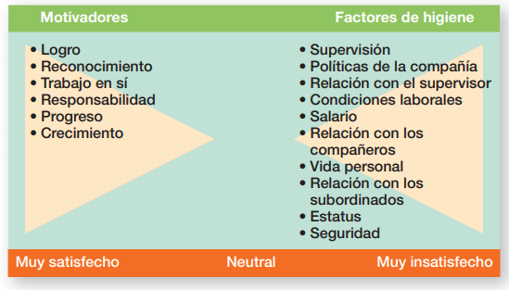

Los hallazgos indicaron la existencia de un continuo dual: lo opuesto a la satisfacción es la no satisfacción, y lo opuesto a la insatisfacción es la no insatisfacción. Según él, los factores que generaban satisfacción en el trabajo eran independientes y distintos de los que generaban insatisfacción. Los gerentes que trataban de eliminar los factores que generaban insatisfacción en el trabajo podían crear armonía en el sitio de trabajo pero no necesariamente motivación.

Cuando los factores de higiene son adecuados las personas no estarán insatisfechas pero tampoco estarán satisfechas (o motivadas). Eliminan la insatisfacción laboral pero no motivan.

**Teoría de las tres necesidades (**por David McClelland**)**

Propuesta, afirma que tres necesidades adquiridas (no innatas) que son motivadores importantes en el trabajo: el logro, el poder y la pertenencia.

***Necesidad de logro (nlog):*** El estímulo para sobresalir, obtener logros con relación a una serie de normas y luchar para tener éxito. Las personas con esta necesidad: Lucha por obtener logros personales más que por los símbolos y recompensas del éxito. Tienen el deseo de hacer algo mejor o de manera más eficiente que como se ha hecho antes. Prefieren trabajos que ofrecen responsabilidad personal para encontrar soluciones a problemas en los que puedan recibir una retroalimentación rápida e inequívoca sobre su desempeño. Las personas con gran necesidad de logros, se sienten motivados y prefieren el reto de trabajar con un problema y aceptar la responsabilidad personal del éxito o el fracaso y evitan las tareas que perciben como muy fáciles o muy difíciles. No necesariamente hace que una persona sea un buen gerente (sobre todo en grandes organizaciones), porque quizá se centran en sus propios logros, en tanto que los buenos gerentes dan énfasis en ayudar a otros a lograr sus objetivos.

***Necesidad de poder (npod):*** La que es la necesidad de hacer que otros se comporten de una manera que no se lograría con ningún otro medio

***Necesidad de pertenencia (nper):*** El deseo de tener relaciones interpersonales amistosas y cercanas.

Estas 2 últimas no se han estudiado tanto como la necesidad de logro, pero igualmente se sabe que se relacionan de cerca con el éxito gerencial. Los mejores gerentes tienen gran necesidad de poder y poca necesidad de pertenencia.

Las 3 se miden comúnmente con una prueba proyectiva (TAT) en la que los evaluados reaccionan a una serie de fotografías. Después intérpretes capacitados determinan los niveles de cada una de un individuo a partir de las historias escritas.

15.3 TEORÍAS CONTEMPORÁNEAS SOBRE LA MOTIVACIÓN

**Teoría del establecimiento de metas**

Proposición de que las metas específicas mejoran el desempeño y las metas difíciles, cuando se aceptan, dan como resultado un desempeño mejor que el que se obtiene con las metas fáciles. Son fuerzas motivadoras superiores.

No es una contradicción que la teoría del establecimiento de metas proponga que la motivación alcance sus niveles más altos con metas difíciles, mientras que la motivación de logro (de la teoría de las tres necesidades) se estimula mediante metas moderadamente desafiantes. Primero, la teoría del establecimiento de metas se refiere a la gente en general, mientras que las conclusiones de la motivación de logro se basan en individuos con una nLog elevada.Dado que una proporción baja de personas tienen un alto nivel de logro, se recomienda utilizar metas difíciles con la mayoría de los empleados.

Las personas se desempeñan mejor cuando obtienen retroalimentación sobre su progreso hacia sus metas. Tres factores influyen también (además de la retroalimentación):

El ***compromiso con las metas***, Las metas difíciles darán como resultado un desempeño más alto solo si se aceptan

***Autoeficacia*** refiere a la creencia de un individuo de que es capaz de realizar una tarea. En situaciones difíciles aquellos con autoeficacia baja tienen más probabilidades de reducir su esfuerzo o renunciar por completo (más impulsado aún por la retroalimentación negativa), mientras aquellos con alta, se esforzarán más para superar el reto (aunque tengan una retroalimentación negativa).

Se relaciona con la ***cultura nacional***: no tienen una puntuación alta en distancia del poder, que las personas buscarán metas desafiantes (bajo nivel de evitación de la incertidumbre), consideran que el desempeño es importante (alto nivel de asertividad).

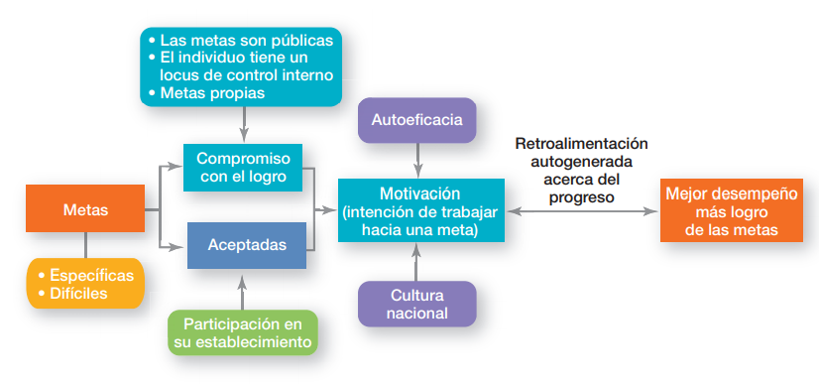

**Teoría del refuerzo**

Teoría que propone que el comportamiento se da en función de sus consecuencias.

***Reforzadores:*** Consecuencias inmediatas de un comportamiento que aumentan la probabilidad de que el comportamiento se repita.

La teoría del reforzamiento ignora factores como las metas, las expectativas y las necesidades, y se enfoca únicamente en lo que le sucede a una persona cuando hace algo. Es más probable que las personas participen en los comportamientos deseados si reciben una recompensa por hacerlo.

El comportamiento que no es recompensado o castigado tiene menos probabilidades de que se repita.Los gerentes deben ignorar, no castigar, el comportamiento desfavorable. Aunque el castigo elimina el comportamiento indeseable más rápido que la ausencia de reforzamiento, su efecto es solo temporal y puede producir después efectos secundarios desagradables, como comportamientos disfuncionales, conflictos en el trabajo, ausentismo y rotación.

**Teoría del diseño de puestos motivadores**

Dado que los gerentes desean motivar a los individuos en el trabajo, necesitamos buscar formas para diseñar puestos de trabajo motivadores.

***Diseño de empleos:*** Forma en que se combinan las tareas para formar empleos completos. Los gerentes deben diseñar empleos de manera deliberada y cuidadosa para reflejar las demandas de ambiente cambiante, la tecnología de la organización y las destrezas, habilidades y preferencias de sus empleados.

***Alcance del empleo:*** Número de las diferentes tareas que se requieren en un empleo y la frecuencia con que estas tareas se repiten.

***Ampliación del empleo:*** La expansión horizontal de un empleo aumentando su alcance.

Uno de los esfuerzos iniciales para superar los inconvenientes de la especialización de los empleos fue la expansión horizontal de un empleo mediante aumento del alcance del empleo. La mayoría de los esfuerzos de ampliación del empleo proporcionaron pocos retos y escaso significado a las actividades de los trabajadores, aunque si abordaron la falta de variedad en los empleos muy especializados.

***Enriquecimiento del puesto:*** Expansión vertical de un puesto mediante la inclusión de responsabilidades de planeación y evaluación, aumentando la profundidad del puesto.

***Profundidad del puesto:*** Grado de control que los empleados tienen sobre su puesto.

***Modelo de características del puesto***: Marco para analizar y diseñar puestos, el cual identifica cinco dimensiones centrales del trabajo, sus interrelaciones y el efecto en los resultados. El MCE proporciona una guía específica a los gerentes para el diseño de empleos.

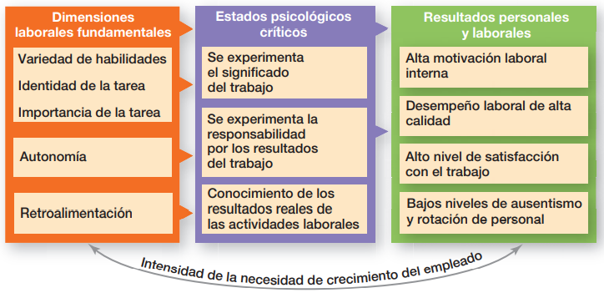

* Variedad de habilidades: Grado al cual un puesto requiere varias actividades de modo que un empleado pueda utilizar diversas habilidades y talentos.
* Identidad de las tareas: Grado al cual un puesto requiere la terminación de un trabajo completo e identificable.
* Importancia de las tareas: Grado al que un puesto tiene un impacto considerable en las vidas o trabajos de otras personas.
* Autonomía: Grado al cual un puesto proporciona considerable libertad, independencia y discreción a un individuo mediante la programación del trabajo y la demarcación de los procedimientos que deben usarse para llevarlo a cabo.
* Retroalimentación: Grado al cual llevar a cabo las actividades requeridas en el puesto da como resultado que un individuo obtenga información directa y clara acerca de la efectividad de su desempeño.

**Teoría de la equidad**

Teoría que propone que un empleado compara la relación de insumos y resultados de su empleo con el de otros empleados y corrige cualquier inequidad

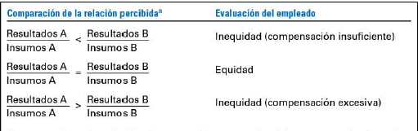

Si un empleado percibe que su relación es igual a la de otros empleados importantes, existe un estado de equidad, la justicia prevalece. Si la relación es desigual, existe inequidad y se ve a sí mismo como compensado en forma insuficiente o excesiva.

Cuando hay inequidades, los empleados tratan de hacer algo al respecto.El resultado podría ser una productividad más alta o más baja, un producto con mayor o menor calidad, un nivel mayor de ausentismo o la decisión de dejar el empleo voluntariamente.

***Referentes:*** Personas, sistemas o los individuos mismos contra los que éstos se comparan para evaluar la equidad.

***Justicia distributiva:*** Percepción de que la cantidad y asignación de recompensas entre los individuos es justa

***Justicia en los procedimientos:*** Percepción de que el proceso que se sigue para determinar la distribución de las recompensas es junto.

**Teoría de las expectativas**

Teoría de que un individuo tiende a actuar de cierta manera con base en la expectativa de que después del hecho se presentará un resultado dado y en el atractivo de ese resultado para el individuo.

Es la explicación más completa y ampliamente aceptada de la motivación de los empleados hasta la fecha y fue desarrollada por Víctor Vroom.

La clave de la teoría es comprender el ***objetivo de un individuo*** y el vínculo entre:

* el esfuerzo y el desempeño
* el desempeño y las recompensas
* las recompensas y la satisfacción de objetivos individuales (atractivo de la recompensa para el individuo).

La realidad es irrelevante. La forma en que el individuo percibe el desempeño, la recompensa y los resultados de la meta (y no los resultados por si mismos) determinarán su motivación (nivel de esfuerzo).

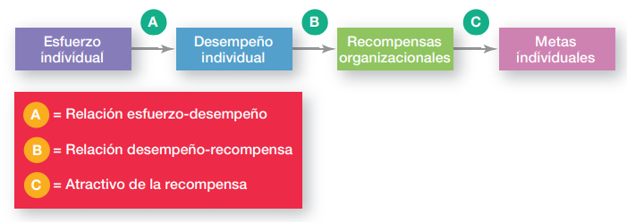

**Integración de las teorías contemporáneas de la motivación**

La teoría de las expectativas predice que un empleado ejercerá un nivel importante de esfuerzo si percibe que existe una fuerte relación entre el esfuerzo y el desempeño, el desempeño y las recompensas, y las recompensas y la satisfacción de metas personales. Cada una de las relaciones recibe, a su vez, la influencia de otros factores.

***Esfuerzo y desempeño***: Usted puede ver en el modelo que el nivel de desempeño individual lo determina no solo el nivel de esfuerzo individua, sino también la habilidad que tiene el individuo para desempeñarse y si la organización cuenta con un sistema justo y objetivo de evaluación de desempeño.

***Desempeño y la recompensa:*** será un relación fuerte si el individuo percibe que el desempeño es lo que se recompensa.

***Recompensas y las metas***. La teoría de la necesidad entra en juego en ese momento. La motivación sería alta según el grado en que, las recompensas que un individuo recibiera por su desempeño, satisficieran las necesidades dominantes y sus metas individuales

15.4 TEMAS ACTUALES DE LA MOTIVACIÓN

**Dificultades multiculturales**

Los programas motivacionales son más aplicables en las culturas en las que es fuerte el énfasis en el individualismo y la calidad de vida, como la cultura estadounidense.

Tanto la teoría de la fijación de metas como la teoría de las expectativas destacan el logro de metas, así como el pensamiento racional e individual.

La teoría de las necesidades de Maslow concuerda con la cultura estadounidense ya que allí fue desarrollada. Pero en otros países el orden sería distinto. En países como Japón, Grecia o México, las necesidades de seguridad estarían en el nivel más alto de la jerarquía de las necesidades, y otros como Dinamarca o Suecia tendrían a las necesidades sociales.

El trabajo en grupo motivará más a los empleados cuando en la cultura del país sea importante el criterio de la calidad de vida.

El logro como motivador interno presupone dos características culturales:

* Deseo de aceptar un grado de riesgo moderado
* Interés en el desempeño.

Esta combinación se encuentra en países angloamericanos, y ausente en países como Chile o Portugal.

La equidad puede no significar sistema de recompensas por desempeño, para ciertas culturas, sino por necesidades. Requiere una modificación en países como Rusia.

**Motivación de una fuerza laboral diversa**

***Semana laboral comprimida:*** Semana laboral en la que los empleados trabajan más horas al día pero menos días a la semana.

***Horario de trabajo flexible (flextime):*** Sistema de programación que requiere que los empleados trabajen cierto número de horas a la semana pero en el que tienen la libertad, con algunas limitaciones, de variar sus horas de trabajo.

***Trabajo compartido:*** Práctica en la cual dos o más personas comparten un empleo de tiempo completo.

***Trabajo a distancia:*** Enfoque laboral en el que los empleados trabajan en casa y están ligados a su lugar de trabajo a través de una computadora y un módem.

**Motivación de trabajadores individuales temporales**

Existe gran cantidad de trabajadores de medio tiempo, por contrato y otras formas de trabajo temporales. Los mismos no tienen la seguridad ni la estabilidad de los trabajadores permanentes y no tienen el mismo compromiso e identificación con la organización. Los motiva:

* Oportunidad de convertirse en empleados permanentes
* Oportunidad de capacitación
* Plan de remuneración variable o basado en destrezas para equipararlos con los empleados permanentes

**Administración de libro abierto**

Enfoque motivador en el que los estados financieros de una organización (los libros) se comparte con todos los empleados. Se les debe enseñar a leer y entender los estados financieros de la organización. Una vez que tienen este conocimiento, los gerentes deben compartir las cifras con ellos en forma regular, con el objetivo de lograr que los empleados piensen como un propietario al observar el impacto que sus decisiones y acciones tienen en los resultados financieros.

**Programas de reconocimientos para los empleados**

Atención personal y expresión de interés, aprobación y apreciación hacia un trabajo bien hecho. Congruente con la teoría del reforzamiento, es probable que se fomente la repetición de un comportamiento si se recibe un reconocimiento inmediatamente después de que se presenta. El reconocimiento puede tener muchas formas:

* Felicitarlo personalmente en privado por el buen trabajo realizado.
* Enviar nota escrita a mano o correo electrónico por algo positivo que haya hecho el empleado.
* Reconocer logros públicamente.
* Celebrar éxitos de los equipos de trabajo, etc.

**Programas de pago por desempeño**

Planes de compensación variable que pagan a los empleados en base a alguna medida de desempeño: Pago por producción, incentivos salariales, reparto de utilidades y bonos de suma fija. Lo que distingue a estas formas de pago de planes de compensación más tradicionales es que en vez de pagar a una persona por el tiempo de trabajo, el pago se ajusta para que refleje alguna medida de desempeño. El pago por desempeño tal vez sea más compatible con la teoría de las expectativas. De manera específica los individuos deben percibir una fuerte relación entre su desempeño y las recompensas que reciben para que la motivación aumente al máximo. Así existe un incentivo para que los esfuerzos y la motivación se mantengan fuertes.

**Programas de opción de compras de acciones**

Instrumentos financieros que otorgan a los empleados el derecho de comprar acciones a un precio establecido. Convierte a los empleados en “propietarios” con el fin de proporcionarles incentivos fuertes para trabajar con empeño y lograr que la empresa sea exitosa. Fuerte relación desempeño-recompensa, pero grandes riesgos.

**CAPITULO 16: LOS GERENTES COMO LÍDERES**

16.1 ¿QUIÉNES SON LÍDERES, Y QUÉ ES EL LIDERAZGO?

Los gerentes son asignados en sus puestos. Su habilidad para influir en los empleados depende de la autoridad formal inherente en ese puesto.

En contraste los líderes son designados o surgen en un grupo de trabajo y tienen la capacidad de influir en los demás por razones que va más allá de la autoridad formal.

Todos los gerentes deben ser líderes en forma ideal. Sin embargo no todos los líderes tienen las capacidades y las destrezas de los gerentes eficaces y, por lo tanto, no todos los líderes deben de ser gerentes. El hecho de que un individuo pueda influir en muchos no significa que también tenga la capacidad de planear, organizar y controlar.

***Líder:*** Alguien que puede influir en los demás y que posee autoridad gerencial.

***Liderazgo:*** Proceso de guiar a un grupo e influir en él para que alcance sus metas.

16.2 PRIMERAS TEORÍAS SOBRE EL LIDERAZGO

Estas primeras teorías acerca del liderazgo se concentraban en el líder (teorías de los rasgos) y en cómo el líder interactuaba con los miembros de su grupo (teorías del comportamiento).

**Teoría de Rasgos**

Al principio se enfocaban e n aislar los rasgos de los líderes, es decir, las características que diferenciarían a los líderes de los no líderes. Algunos de los rasgos estudiados incluían estatura, apariencia, clase social, estabilidad emocional, fluidez de discurso y sociabilidad. Fue imposible identificar un conjunto de rasgos que siempre diferenciara a un líder (la persona) de un no líder, porque las explicaciones basadas sólo en los rasgos ignoraban las interacciones de los líderes y los miembros de su grupo, así como los factores situacionales.

Sin embargo, los intentos posteriores por identificar los rasgos normalmente asociados con el liderazgo (el proceso, no la persona) tuvieron más éxito. Los rasgos asociados a l liderazgo son 8 *(en las ediciones anteriores son 7)*:

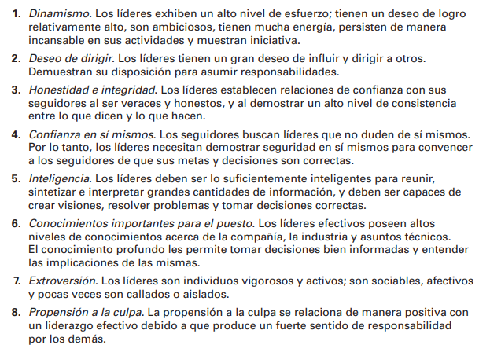

**Teorías del comportamiento**

Teorías de liderazgo que identifican los comportamientos que diferencian a los líderes eficaces de los ineficaces.

Se enfoca en lo que hacen los líderes. Los 4 principales estudios son:

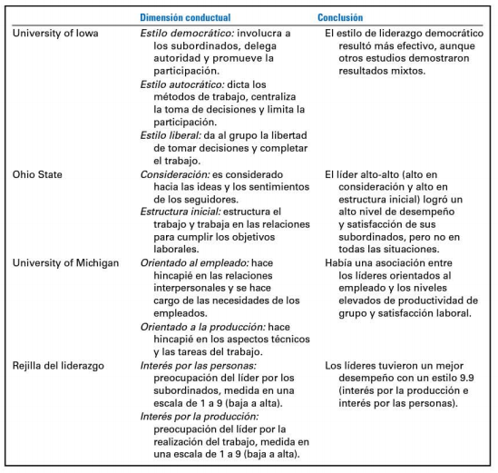

***Rejilla del liderazgo:***

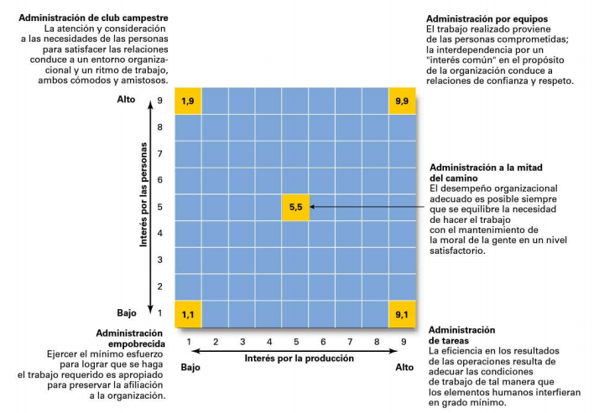

16.3 TEORÍAS DE CONTINGENCIA SOBRE EL LIDERAZGO

**Modelo de Fiedler**

El modelo de contingencia de Fiedler se basó en la premisa de que cierto estilo de liderazgo podría ser más eficaz en diferentes situaciones. La clave consistió en definir primero aquellos estilos de liderazgo y los diferentes tipos de situaciones, y luego identificar combinaciones apropiadas de estilo y situación.

Proponía que un factor clave en el éxito del liderazgo era el estilo de liderazgo básico de cada individuo, ya sea que esté orientado a las tareas o a las relaciones. Para medir el estilo de un líder, Fiedler desarrolló el **cuestionario del compañero de trabajo menos preferido (LPC).**

*Este cuestionario contenía 18 pares de adjetivos contrastantes (por ejemplo agradable, desagradable). A los encuestados se les pedía que pensaran en todos los colegas que alguna vez hubieran tenido y describieran a la persona con la que menos disfrutaban trabajar, calificándola en una escala del 1 al 8 (el 1 siempre correspondía al adjetivo negativo del par y el 8 al positivo) en cada una de las 18 series de adjetivos. Fiedler creía que uno podía determinar el estilo de liderazgo básico de una persona con base a las respuestas en el cuestionario. Si el líder describía la colega menos preferido en términos relativamente positivos (puntaje alto, 64 o mayor), entonces el encuestado se interesaba principalmente en las buenas relaciones personales con los colegas, es decir estilo descrito como orientado hacia las relaciones. En contraste, si usted veía la colega menos preferido en términos relativamente desfavorables (puntaje de 57 o menor), usted estaba interesado principalmente en la productividad y completar en el trabajo, así sui estilo sería considerado. Fiedler reconocía que existía un grupo pequeño de personas que caían entre esos dos extraemos y que no tenían un estilo de personalidad para el liderazgo preconcebido.*

Después de evaluar el estilo de liderazgo de un individuo por medio del cuestionario, era necesario determinar la situación con el propósito de que concordara con el líder. Descubrió tres aspectos contingentes que definían los factores situacionales clave para determinar la eficacia del líder. Estos factores son:

* ***Relaciones entre el líder y los miembros:*** Grado de confianza y respeto que los empleados tenían por su líder, se calificaba como bueno o malo.
* ***Estructura de tareas:*** Grado en que las asignaciones de trabajo se formalizaban y se establecían en procedimientos; se calificaba como alta o baja.
* ***Poder de posición:*** Grado de influencia que un líder tenía sobre las actividades basadas en el poder, como las contrataciones, los despidos, la disciplina, las promociones y los aumentos de salario; se calificaba como fuerte o débil.

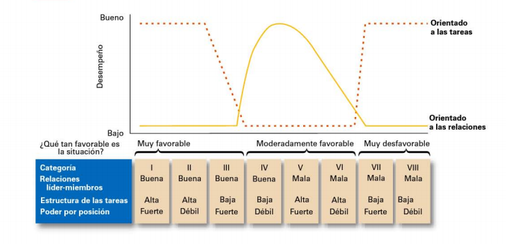

Concluyó que los líderes orientados hacia las tareas tenían mejor desempeño en las situaciones muy favorables y en las muy desfavorables. Por otro lado, los líderes orientados hacia las relaciones tuvieron mejor desempeño en situaciones moderadamente favorables.

***Critica:*** Otro punto es que Fiedler suponía que el estilo de liderazgo de una persona era siempre el mismo (fijo), sin importar la situación. Alguna de las críticas fueron que los líderes eficaces tienen la capacidad de cambiar sus estilos, y de hecho lo hacen, parta satisfacer las necesidades de una situación en particular.

**Teoría del liderazgo situacional de Hersey y Blanchard**

Se centra en la disposición de los seguidores. Argumentan que el liderazgo exitoso se logra seleccionando el estilo de liderazgo adecuado, el cual depende del grado de disposición de los seguidores. El énfasis sobre los seguidores en la eficacia del liderazgo refleja la realidad de que son los seguidores quienes aceptan o rechazan al líder. Sin importar lo que haga le líder, su eficacia depende de las acciones de sus seguidores.

Esta teoría usa los mismos dos aspectos del liderazgo que Fiedler identificó: los comportamientos relacionados con las tareas y con las relaciones. Pero éstos dieron un paso más al considerar cada aspecto como alto o bajo y combinarlos después en cuatro estilos de liderazgo específicos::

1. ***Información o Hablar:*** (alto en tareas y bajo en relaciones): El líder define los roles y dice a las personas qué, cómo cuándo y dónde harán diversas tareas.
2. ***Venta***: (alto en tareas y relaciones): El líder tiene un comportamiento tanto de dirección como de apoyo.
3. ***Participación:*** (bajo en tareas y alto en relaciones): El líder y el seguidor comparten la toma de decisiones; el rol principal del líder es facilitar y comunicar.
4. ***Delegación:*** (bajo en tareas y relaciones): El líder proporciona poca dirección o apoyo.

Además, la ***disposición*** se refiere al grado en el que las personas tienen la habilidad y el deseo de realizar una tarea específica. El componente final del modelo consiste en las cuatro etapas de la disposición del seguidor:

***D1:*** Las personas no tienen la capacidad ni están dispuestas a asumir la responsabilidad de hacer algo. No son competentes ni confiables. Necesitan un líder de ***Información***, que da instrucciones claras y precisas.

***D2***: Las personas no tienen la capacidad, pero están dispuestas a llevar a cavo las tareas que requiere el trabajo. Se sienten motivadas, pero carecen en ese momento de las destrezas adecuadas. Líder: ***Vender***

***D3:*** Las personas tienen la capacidad, pero no están dispuestas a hacer lo que el líder desea. Líder: ***Participación***

***D4:*** Las personas tienen la capacidad y están dispuestas a hacer lo que se les pide. Líder: ***Delegación***

**Modelo de la Trayectoria a la meta (Ruta-Meta)**

En la actualidad es uno de los enfoques más respetados para entender el liderazgo, la cual afirma que es trabajo del líder ayudar a sus seguidores a lograr sus metas y proporcionar la dirección o el apoyo necesarios para garantizar que sus metas sean compatibles con los objetivos generales del grupo u organización.

Toma elementos clave de la teoría de las expectativas de la motivación (Unidad 15.3 teoría que dice que un individuo tiende a actuar de cierta manera con base en la expectativa de que después del hecho se presentará un resultado dado y en el atractivo de ese resultado para el individuo).

El término de la trayectoria de la meta deriva de la creencia de que los líderes eficaces despejan la trayectoria para ayudar a sus seguidores a ir de donde están al logro de sus metas laborales y facilitar el viaje a lo largo del camino, reduciendo los obstáculos y errores. House identificó cuatro comportamientos de liderazgo:

• ***Líder directivo***. El líder permite que los subordinados sepan lo que se espera de ellos, programa el trabajo que debe hacerse, y proporciona una guía específica de como llevar a cabo las tareas.

• ***Líder solidario***. El líder muestra interés por las necesidades de los seguidores y es amistoso.

• ***Líder participativo***. El líder consulta con los miembros del equipo y usa sus sugerencias antes de tomar una decisión.

• ***Líder orientado a los logros***. El líder establece objetivos desafiantes y espera que los seguidores se desempeñen a su más alto nivel.

A diferencia del anterior, asumía que los líderes son flexibles y podían exteriorizar cualquiera o todos estos estilos de liderazgo, dependiendo de la situación.

16.4 ENFOQUES CONTEMPORÁNEOS DEL LIDERAZGO

**Liderazgo transformacional-transaccional**

***Líderes transaccionales:*** líderes que guían principalmente por medio de intercambios sociales (o transacciones). Los líderes transaccionales guían o motivan a sus seguidores a trabajar hacia metas establecidas y otorgan recompensas a cambio de su productividad. Es el enfoque que mas vimos hasta ahora.

***Líderes transformacionales:*** líderes que estimulan e inspiran (transforman) a los seguidores a alcanzar resultados extraordinarios. Son líderes que proporcionan atención individualizada, estimulación intelectual y que poseen carisma; ellos ponen atención a los intereses y necesidades de desarrollo de sus seguidores individuales y que son capaces de estimular, despertar e inspirar a sus seguidores para que realicen un esfuerzo adicional con el fin de lograr las metas del grupo.

Estos liderazgos no deben ser vistos como enfoques opuestos para lograr que el trabajo se lleve a cabo. El liderazgo transformacional se construye sobre el liderazgo transaccional. El liderazgo transformacional produce niveles de esfuerzo y desempeño por parte de los empleados que van más allá de lo que ocurriría con un enfoque transaccional por sí solo.

La evidencia que apoya la superioridad del liderazgo transformacional sobre el transaccional es abrumadoramente impresionante. Además la evidencia indica que el liderazgo transformacional se correlaciona fuertemente con tasas de rotación más bajas, mayor productividad y mayor satisfacción de los empleados.

**Liderazgo carismático-visionario**

***Líderes carismáticos:*** líderes entusiastas y seguros de sí mismos, cuya personalidad y acciones influyen en las personas para que se conduzcan de cierta forma.

***Liderazgo visionario***: Habilidad de crear y comunicar una visión realista, creíble y atractiva del futuro, que **mejora** la situación actual.

Una última consideración sobre el liderazgo carismático es que no siempre es necesario que los empleados logren niveles altos de desempeño. Este tipo de liderazgo puede ser más adecuando cuando las tareas del seguidor tienen un propósito ideológico o cuando en el ambiente existe un grado de alta tensión e incertidumbre. Esto puede explicar, porque cuando surgen líderes carismáticos, es más probable que sea en la política, la religión o en tiempos de guerra; o cuando una empresa de negocios inicia o enfrenta una crisis de supervivencia.

Aunque el término visión se relaciona a menudo con el liderazgo carismático, el liderazgo visionario va más allá del carisma, tiene que tener destrezas como: habilidad para comunicar claramente los objetivos, habilidad de comportarse en formas que transmitan y refuercen continuamente la visión, habilidad para extender o aplicar la visión a diferentes contextos de liderazgo.

**Liderazgo de equipo**

Las organizaciones utilizan cada vez más los modelos basados en equipos de trabajo. Los líderes de equipos eficaces han dominado el difícil acto de equilibrio de saber cuándo dejar a sus equipos solos y cuándo participar. Los nuevos líderes de equipos pueden tratar de retener demasiado control cuando los miembros del equipo necesitan más autonomía o pueden abandonar a sus equipos cuando éstos necesitan apoyo y ayuda.

Responsabilidades del líder de equipo:

* Capacitar
* Facilitar
* manejar los problemas de disciplina
* revisar el desempeño individual y del equipo
* entrenar y comunicar

Una forma más significativa de describir el trabajo de un líder de equipo es enfocarse en dos prioridades: **(1)** manejar los límites externos del equipo (su entorno) y **(2)** facilitar el proceso del equipo. Estas prioridades implican cuatro roles de liderazgos específicos.

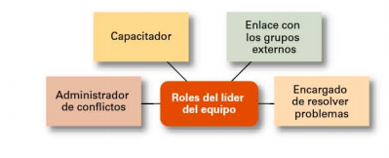

16.5 SITUACIONES DE LIDERAZGO EN EL SIGLO XXI

**Capacidad de liderazgo**

Se han identificado cinco fuentes de poder del líder:

***Poder legítimo***: Poder que un líder tiene como resultado de su posición dentro de una organización. Esta dado por su autoridad, es muy probable que también tengan poder de recompensa y coercitivo.

***Poder coercitivo:*** Poder de un líder para castigar o controlar. Los seguidores reaccionan a este poder con temor a los resultados negativos que podrían ocurrir si no cumplieran una orden. Como gerente, se tiene comúnmente cierto poder coercitivo, como poder suspender o degradar a los empleados o asignarles trabajo que consideren desagradable o indeseable.

***Poder de recompensa***: Poder de un líder para otorgar recompensas positivas o beneficios. Estas recompensas pueden ser cualquier cosa que la persona valora. (Ejemplo: dinero, reconocimientos favorables al desempeño, promociones, asignaciones laborales interesantes, colegas amistosos y cambios a trabajos o territorios de venta preferidos.

***Poder experto:*** Influencia basada en la experiencia, destreza, en las habilidades especiales o en el conocimiento. Conforme los trabajos se vuelven más especializados, los gerentes se han vuelto cada vez más dependientes del personal “experto” para lograr los objetivos de la organización. Si un empleado posee habilidades, conocimientos o destrezas que son decisivos para la operación de un grupo de trabajo, aumenta el poder experto de esa persona.

***Poder referente:*** Poder que surge por los recursos o rasgos personales deseables. El poder referente se desarrolla debido a la admiración a otra persona y al deseo de ser como ella.

Los líderes más eficaces se basan en diversas formas de “Poder” para afectar el comportamiento y el desempeño de sus seguidores.

**Desarrollo de la confianza**

Una consideración importante para los líderes es la construcción de la confianza y la credibilidad. La confianza puede ser extremadamente frágil.

***Confianza:*** Creencia en la integridad, el carácter y la habilidad de un líder.

***Credibilidad:*** Grado al que los seguidores perciben a una persona en términos de su honestidad, competencia y habilidad para inspirar.

Existen cinco dimensiones que forman el concepto de confianza:

• Integridad. Honestidad y veracidad.

• Competencia. Conocimiento y habilidades técnicas e interpersonales.

• Consistencia. Fiabilidad, previsibilidad y buen juicio a la hora de manejar las situaciones.

• Lealtad. Disposición para proteger a una persona, física y emocionalmente.

• Apertura. Disposición para compartir de manera libre las ideas y la información.

***Empowerment:*** Otorgamiento de facultades de decisión a los trabajadores.

La tendencia hacia el empowerment ha reducido muchos de los mecanismos de control tradicionales para monitorear a los empleados. Si un equipo de trabajo tiene la libertad de programar su propio trabajo, evaluar su propio desempeño, e incluso tomar sus propias decisiones de contratación, la confianza se vuelve algo crítico. Los empleados tienen que confiar en los gerentes para tratarlos justamente, y los gerentes deben confiar en los empleados para cumplir a plenitud con sus responsabilidades.